HƯỚNG DẪN NGƯỜI SỬ DỤNG TẢI CÔNG CỤ RÀ QUÉT, DIỆT CÁC MÃ ĐỘC CỦA CHIẾN DỊCH APT

Bước 1:
Thực hiện tải công cụ rà soát, diệt các mã độc tấn công mạng có tổ chức và chủ đích (APT), và tài liệu hướng dẫn tại địa chỉ: https://sotttt.soctrang.gov.vn > Biểu mẫu Báo cáo – Khảo sát.
Bước 2:
Chạy file incident-response-v1.0.exe
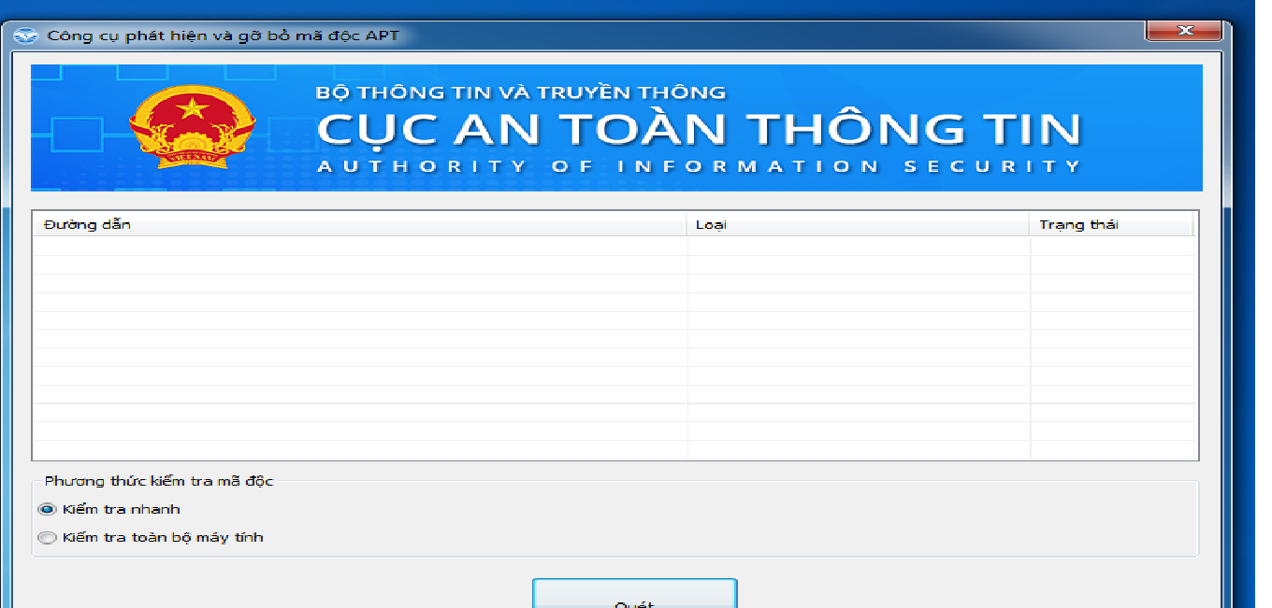
Bước 3
Chọn kiểm tra toàn bộ máy tính sau đó chọn quét
HƯỚNG DẪN CẬP NHẬT BẢN VÁ
TRÊN TRÌNH DUYỆT CHROME

1. Danh sách trang web bị chèn mã khai thác
- behindcorona.com
- code.jquery.cdn.behindcorona.com
2. Hướng dẫn cập nhật bản vá
Mặc dù trình duyệt web Chrome tự động thông báo cho người dùng về phiên bản mới nhất có sẵn, người dùng được khuyến nghị kích hoạt thủ công quá trình cập nhật bằng cách:
Vào Menu/ Trợ giúp/ Giới thiệu về Google Chrome. Khi đó, trình duyệt sẽ tự động tải bản cập nhật và người dùng chỉ cần bấm “chạy lại”
